
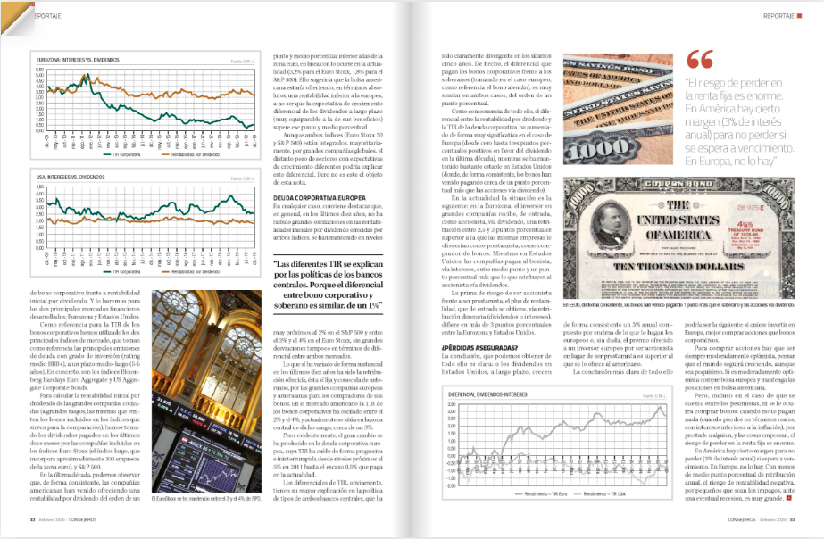
Hemeroteca Consejeros: Febrero 2020 (revistaconsejeros.com)
Hemeroteca Consejeros: Febrero 2020 (revistaconsejeros.com)

